Un repas en famille Fiche reproductible 1
(fiche d'évaluation)
Nom : _____________________________

Comparer et ordonner des quantités jusqu'à 25 | Pas encore | Parfois | Souvent
Comparer des quantités de manière intuitive pour déterminer si elles sont plus petites, égales ou plus grandes
Comparer des quantités en les appariant ou en les comptant pour déterminer si elles sont plus petites, égales ou plus grandes
Déterminer de combien une quantité est plus petite / plus grande qu'une autre quantité
Ordonner trois quantités jusqu'à 25 en créant des ensembles
Estimer et compter jusqu'à 50
Utiliser les régularités numériques pour passer d'une dizaine à une autre en comptant de l'avant
Compter par bonds de 2, de 5 ou
de 10 à partir d'un nombre donné
Dire un mot pour chaque element compté (la correspondance de
un-à-un)
Comprendre que le dernier nombre nommé indique la quantité totale d'éléments dans un ensemble
(la cardinalité)
Utiliser des repères significatifs pour estimer des quantités
Points forts :

Points à améliorer :

Activités à faire à la maison et lettre
aux parents / tuteurs Fiche reproductible 2–1

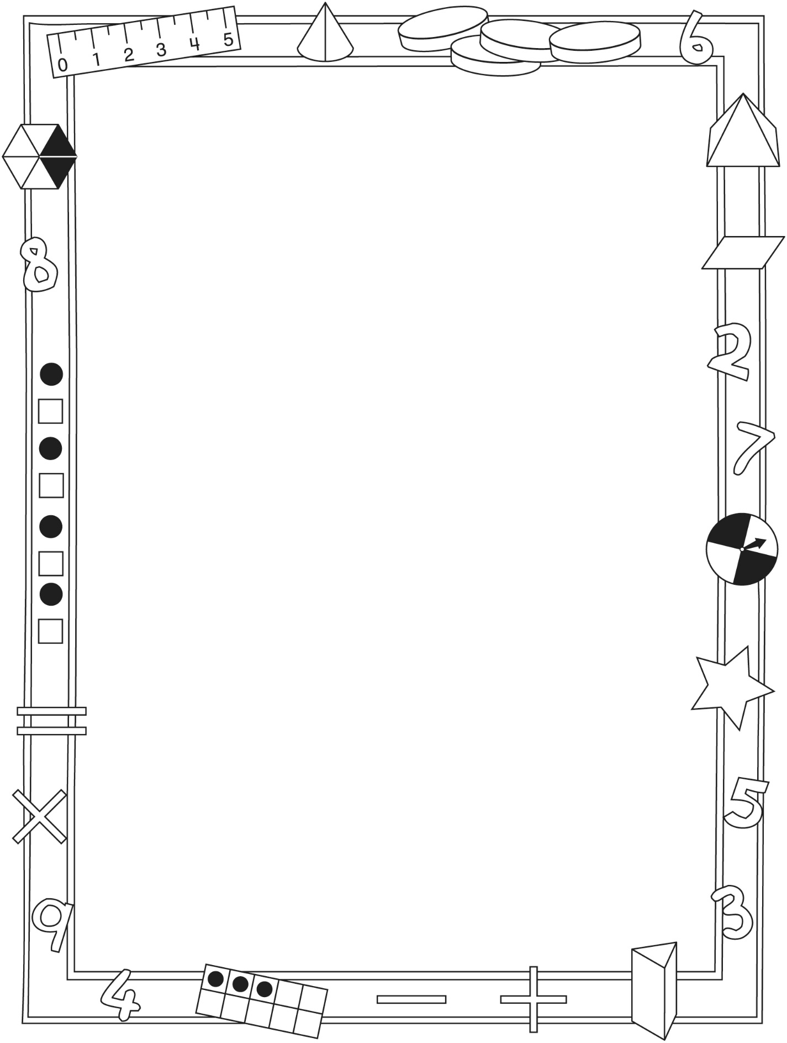

Note à l'enseignant(e)

Vous pouvez envoyer une lettre aux familles pour leur présenter le livret Un repas en famille et leur proposer quelques activités à faire à la maison avec leur enfant.

Composez votre lettre à l'aide de ce modèle et choisissez une ou deux activités proposées sur la Fiche 2-1 (l’activité en ligne) ou sur la Fiche 2-2. Il suffit de supprimer ces directives et de faire un copier-coller des activités choisies. Vous pouvez adapter ces activités en fonction de votre situation.

Vous aimeriez peut-être diriger les familles à notre site web www.pearsoncanada.ca/mlb/14AT-FR pour essayer de faire une activité interactive. Au besoin, il existe des notes pour les parents / enseignants pour l’activité, qui sont disponibles en anglais.

Activity Instructions
Math Focus: Compare and order quantities to 25
- Model how to use the math tool. Click the box at the bottom of the math tool, use the keypad to select the number of beads shown, and click Enter. Then click Check.
- If the number is correct, click OK. Another set of beads appears.
- If the number is wrong, then try again.
- Have children continue playing on their own.
Activités à faire à la maison et lettre
aux parents / tuteurs Fiche reproductible 2–2

Chers parents / tuteurs,

Dans notre étude de ce livret Un repas en famille, nous avons proposé aux élèves des conversations, des recherches et des activités qui les aident à approfondir leur compréhension de ces deux concepts-clés en mathématiques : « Les nombres sont reliés de plusieurs façons », et « Les nombres nous disent combien il y a d'éléments ». Nous avons particulièrement mis l'accent sur ce concept mathématique : comparer et ordonner des quantités jusqu'à 25.
Nous vous suggérons ces activités à effectuer à la maison avec votre enfant.
– – – – – – – – – – – – – – – – – – – – – – – – – – – – – – – – – – – – – – – – – –
Lire l'histoire : En lisant cette histoire, amusez-vous à estimer et à compter le nombre de poissons que chaque personnage attrape et demandez-vous s'il y en aura assez pour tout le monde. Encouragez votre enfant à repérer les animaux illustrés à chaque page et à comparer leur nombre. Après la lecture, vous pouvez utiliser de petits objets et la Grille de mathématiques sur la couverture arrière intérieure pour représenter différents épisodes de cette histoire de repas dans la nature. Vous pouvez par exemple compter les poissons, les baniques ou les épis de maïs.
– – – – – – – – – – – – – – – – – – – – – – – – – – – – – – – – – – – – – – – – – –
Faire des estimations et l'inventaire : Suggérez à votre enfant de faire l'inventaire de différentes collections d'objets ou de jouets dans la maison. Encouragez-le à estimer le nombre d'objets, puis à les compter et à noter le nombre d'objets différents. Il pourra comparer cet inventaire à la maison à celui qu'il a fait dans l'activité L'inventaire de la classe.
– – – – – – – – – – – – – – – – – – – – – – – – – – – – – – – – – – – – – – – – – –
Repas en famille : En préparant un repas familial, prenez note des différents ingrédients dont vous avez besoin. Votre enfant peut décrire ce repas en faisant des dessins et en écrivant des nombres et des mots et démontrer les quantités d'aliments nécessaires pour que tout le monde mange à sa faim. Il peut même dresser une liste indiquant les ingrédients et les quantités, pour vous assurer que vous n'oublierez rien !
– – – – – – – – – – – – – – – – – – – – – – – – – – – – – – – – – – – – – – – – – –

Sincèrement,

___________________________

Connecting Home and School Fiche reproductible 2–3

Dear Family:

We have been working on A Family Cookout, which engages children in conversations, investigations, and activities that help to develop their understanding of the big math ideas that “Numbers are related in many ways” and “Numbers tell us how many and how much.” Particular focus is placed on comparing and ordering quantities to 25. Try this activity at home with your child.

– – – – – – – – – – – – – – – – – – – – – – – – – – – – – – – – – – – – – – – – – –

Reading the Story: As you read the story, enjoy counting and estimating how many fish the characters catch and whether they will have enough for everyone. Encourage children to find different animals on each page and compare how many there are. After you read, you might want to gather small objects and use the mat on the inside back cover to re-create the boys’ trip down the river with Mosom. You can also count the fish, corn, or bannock.

– – – – – – – – – – – – – – – – – – – – – – – – – – – – – – – – – – – – – – – – – –

Estimating and Taking Inventory: Encourage children to take inventory of household collections and toys. Invite them to estimate, count, and record how many different items there are. They can compare their home collections with the school collections that they counted in Classroom Inventory.

– – – – – – – – – – – – – – – – – – – – – – – – – – – – – – – – – – – – – – – – – –

Family Cookout: As a family, plan your own cookout and keep track of the different items you need. Children can use pictures, numbers, or words to describe their plan and show how many items they will need to make sure everyone has enough to eat. They can create their own list with items and quantities to make sure they don’t forget anything!

– – – – – – – – – – – – – – – – – – – – – – – – – – – – – – – – – – – – – – – – – –

Sincerely,

___________________________

Tableau des estimations Fiche reproductible 3

– – – – – – – – – – – – – – – – – – – – – – – – – – – – – – – – – – – – – – – – – –
Nom : _________________________________________

Sacs fruits-noix | Nombre estimé | Décompte 1 | Décompte 2

– – – – – – – – – – – – – – – – – – – – – – – – – – – – – – – – – – – – – – – – – –

Nom : _________________________________________

Sacs fruits-noix | Nombre estimé | Décompte 1 | Décompte 2

Comparons nos sacs Fiche reproductible 4

– – – – – – – – – – – – – – – – – – – – – – – – – – – – – – – – – – – – – – – – – –
Nom : _________________________________________

Sac fruits-noix | Nombre de morceaux |  | Sac fruits-noix | Nombre de morceaux

Placez vos sacs en ordre, du plus petit nombre au plus grand nombre de morceaux :

– – – – – – – – – – – – – – – – – – – – – – – – – – – – – – – – – – – – – – – – – –
Nom : _________________________________________

Sac fruits-noix | Nombre de morceaux |  | Sac fruits-noix | Nombre de morceaux

Placez vos sacs en ordre, du plus petit nombre au plus grand nombre de morceaux :

Grille de mathématiques Fiche reproductible 5
Un repas en famille

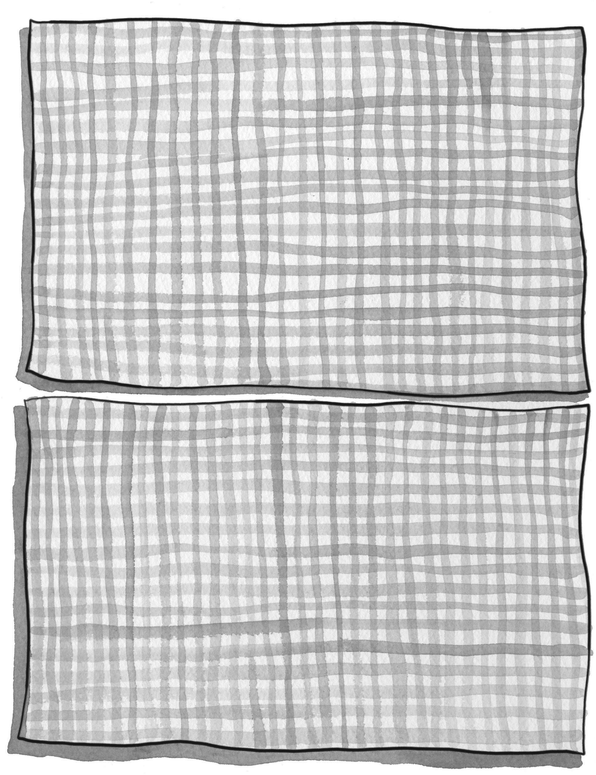

Qui en a le plus ? Fiche reproductible 6

– – – – – – – – – – – – – – – – – – – – – – – – – – – – – – – – – – – – – – – – – –
Nom : _________________________________________

Poignée nº | Qui semble en avoir plus ? | Ma poignée | La poignée de mon / ma partenaire | Qui en a le plus ?

– – – – – – – – – – – – – – – – – – – – – – – – – – – – – – – – – – – – – – – – – –

Nom : _________________________________________

Poignée nº | Qui semble en avoir plus ? | Ma poignée | La poignée de mon / ma partenaire | Qui en a le plus ?

Cadran Plus ou Moins Fiche reproductible 7

Cadran Plus ou Fiche reproductible 8
Moins : Résultats

– – – – – – – – – – – – – – – – – – – – – – – – – – – – – – – – – – – – – – – – – –
Noms : _________________________________________
Combien de jetons as-tu ? | Combien de jetons a ton / ta partenaire ? | Où s'arrête l'aiguille ? | Encercle tes points
 |  | Plus Moins | 0 1
 |  | Plus Moins | 0 1
 |  | Plus Moins | 0 1
 |  | Plus Moins | 0 1
 |  | Plus Moins | 0 1

– – – – – – – – – – – – – – – – – – – – – – – – – – – – – – – – – – – – – – – – – –
Noms : _________________________________________
Combien de jetons as-tu ? | Combien de jetons a ton / ta partenaire ? | Où s'arrête l'aiguille ? | Encercle tes points
 |  | Plus Moins | 0 1
 |  | Plus Moins | 0 1
 |  | Plus Moins | 0 1
 |  | Plus Moins | 0 1
 |  | Plus Moins | 0 1

Double grille de 10 Fiche reproductible 9

Fiche d'estimation Fiche reproductible 10
et de comptage

– – – – – – – – – – – – – – – – – – – – – – – – – – – – – – – – – – – – – – – – – –
Nom : _________________________________________

Poignée nº | Mon estimation | J'ai compté...

– – – – – – – – – – – – – – – – – – – – – – – – – – – – – – – – – – – – – – – – – –

Nom : _________________________________________

Poignée nº | Mon estimation | J'ai compté...

Modèle d'histoire Fiche reproductible 11

Mon repas en famille  par  ______________ | Il y a ______________ personnes à notre repas.
Nous préparons _______________. | Tout le monde peut avoir _________________.

Problèmes pour Fiche reproductible 12
Un repas en famille
– – – – – – – – – – – – – – – – – – – – – – – – – – – – – – – – – – – – – – – – – –
Les garçons ont attrapé 8 poissons, Mosom en a attrapé 11 et
oncle Paul en a attrapé 5.

Qui a pris le plus de poissons ? _________________

Qui a pris le moins de poissons ? _________________

Place les nombres de poissons en ordre, du plus petit nombre au plus grand nombre.

_________________, _________________, _________________
– – – – – – – – – – – – – – – – – – – – – – – – – – – – – – – – – – – – – – – – – –
Tante Annie a préparé 10 baniques, tante Delphine en a préparé 7 et Kokum en a préparé 12.

Qui a préparé le plus de baniques ? _________________

Qui en a préparé le moins ? _________________

Place les nombres de baniques en ordre, du plus petit nombre au plus grand nombre.

_________________, _________________, _________________
– – – – – – – – – – – – – – – – – – – – – – – – – – – – – – – – – – – – – – – – – –
Il y avait 25 poissons, 15 épis de maïs et 18 baniques.

Quel aliment avions-nous en plus grande quantité ? _________________

Quel aliment avions-nous en plus petite quantité ? _________________

Place les quantités d'aliments en ordre, du plus petit nombre
au plus grand nombre.
_________________, _________________, _________________

